PLOUDALMÉZEAU
Scrabble scolaire. Les jeunes en championnat
11 mars 2015
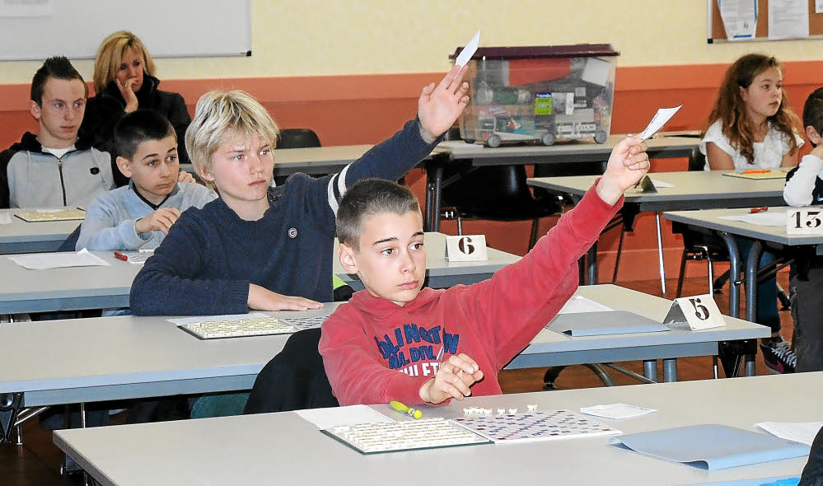
Les jeunes scrabbleurs ont participé aux épreuves avec beaucoup de discipline.
Le championnat scolaire de Bretagne de Scrabble s'est déroulé à la salle polyvalente de Portsall, samedi. Les catégories mini-poussins, poussins, benjamins et cadets étaient représentées. Vingt-deux participants venant des clubs jeunes et scolaires de Concarneau, Port-Louis, Riantec et Ploudalmézeau ont participé aux deux épreuves composées d'une partie en dix coups le matin et une partie en 12 coups l'après-midi. Des coupes ont été remises aux champions et tous ont reçu des cadeaux. L'épreuve s'est déroulée dans une très bonne ambiance et une stricte discipline, digne des compétitions des aînés. On notera les bonnes performances des joueurs locaux : Eléa Bocquet (sixième), déjà qualifiée pour les championnats de France à Reims. Mathurin Laot (huitième), Loïc Moyne (dixième) et Tao Prigent (13e) et champion de Bretagne mini-poussins. Gisèle Guillerm et Line Kerhuel proposent, tous les lundis midi, une séance de Scrabble scolaire à l'école François-Mitterrand. Le mercredi après-midi, à partir de 14 h, une séance d'initiation et de perfectionnement est aussi proposée à la salle polyvalente de Portsall, pour les jeunes et les débutants de tous âges.
Le palmarès. CHAMPION DE BRETAGNE MINI-POUSSINS : Tao Prigent (8 ans), de Ploudalmézeau CHAMPION DE BRETAGNE POUSSINS : Antonin Debacq, de Port-Louis. CHAMPION DE BRETAGNE BENJAMINS : Nino Flao, de Concarneau. CHAMPION DE BRETAGNE CADETS : Dylan Riffelmacher, de Riantec.
Contacts
Michel Morvan, tél. 02.98.04.67.54 ; courrier électronique, micmorvan@aol.com

